Vielen Dank, dass du dir unsere Anschreiben-Vorlage heruntergeladen hast! Es handelt sich hierbei um einen Mustertext, welchen du, um ihn zu verwenden, individualisieren und inhaltlich anpassen solltest.

Lösche dazu diese Seite aus diesem Dokument und ergänze das Anschreiben mit deinen persönlichen Informationen. Die Seite kannst du ganz einfach löschen, indem du alle Inhalte auf dieser Seite markierst und die Entfernen-Taste („Entf“) drückst.

Wenn du dir beim Erstellen deines Anschreibens unsicher bist und inhaltliche Unterstützung brauchst, empfehlen wir dir den kostenlosen Bewerbungsgenerator von bewerbung2go. Dieser bietet dir einige Hilfestellungen und Designoptionen, mit denen du deine individuelle Bewerbung erstellen kannst:

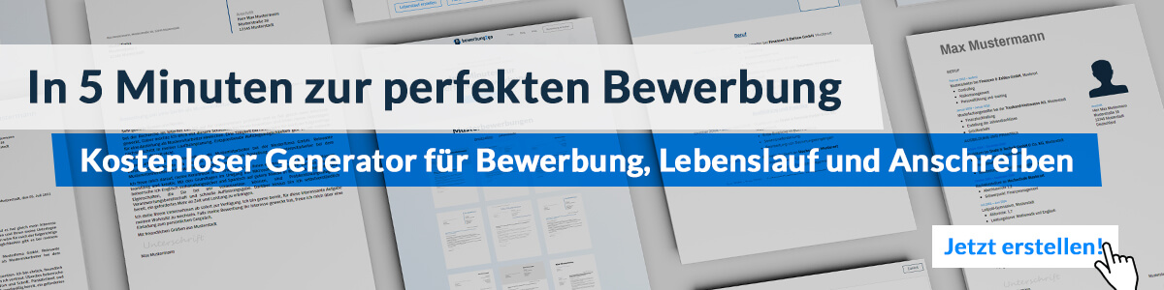
Hier entlang zum kostenlosen Bewerbungsgenerator von bewerbung2go

Max Mustermann
Musterstraße 123
12345 Musterstadt
max@mustermann.de
0171 23456789
Musterfirma
Name Nachname
Straße 123
12345 Musterstadt

Musterstadt, 20.09.2022

Bewerbung für die Ausbildung zum Industriekaufmann

Sehr geehrte Damen und Herren,

mein Abitur steht kurz bevor und ich suche nun nach einem Einstieg in die Berufswelt. Ihr Unternehmen steht für Modernität und Innovation, daher bin ich an Ihrer Stellenausschreibung besonders hängen geblieben. Die dort beschriebenen Einsatzgebiete hören sich spannend an und spiegeln mein Interesse an wirtschaftlichen Aktivitäten in vielerlei Hinsicht wider. Da ich gleichzeitig auch Ihre Firma als digitalen Dienstleister sehr interessant finde, möchte ich diese Chance nutzen und mich bei Ihnen vorstellen.

Die Begeisterung für wirtschaftliche Themen hat schon meine Schulzeit begleitet. Bei einem Schulpraktikum, bei dem ich verschiedenste Bereiche kennenlernen durfte, hat sich herausgestellt, dass der Beruf des Industriekaufmanns sehr gut zu mir passt. Deswegen möchte ich nach meinem bevorstehenden Abitur eine Ausbildung in dieser Richtung beginnen. Durch meine sehr guten Leistungen in den Fächern Mathe, Englisch und Deutsch sehe ich mich für die vielfältigen Herausforderungen optimal gewappnet.

In einem weiteren zweiwöchigen Praktikum bei der Firma Muster durfte ich mein Können in der Marketing-Abteilung unter Beweis stellen. Dabei zählte zu meinen Aufgaben unter anderem die Beantwortung von Kundenanfragen. Der persönliche Kundenkontakt und die verantwortungsvolle Arbeit haben mir dabei besonders gut gefallen.

An diese ersten Erfahrungen würde ich gerne bei Ihnen anknüpfen. Deswegen sehe ich dem Ausbildungsbeginn im August 2020 bei der Musterfirma schon mit Freude entgegen.
Ich freue mich sehr, mich bei einem Vorstellungsgespräch nochmal persönlich vorstellen zu können.

Mit freundlichen Grüßen

Max Mustermann

